Trường CĐ Lý Tự Trọng Tp.HCM

Tổ Công đoàn Khoa May – Thời trang

Gv: Nguyễn Thị Hiền

Chủ đề bài viết: “Những biện pháp phòng chống dịch bệnh tại gia đình và nơi làm việc”

Tiết trời mưa lạnh, ẩm ướt cũng là lúc các bệnh dịch dễ tấn công và lây lan nhanh chóng trong cộng đồng. Đặc biệt là hiện nay tình hình bệnh dịch viêm đường hô hấp cấp do chủng mới của virus corona (nCoV) gây ra đang diễn biến phức tạp với mức độ nguy hiểm cao. Do đó, mỗi người cần chủ động phòng tránh dịch và quan tâm hơn đến sức khỏe của bản thân và gia đình. Để bình tĩnh vượt qua “nỗi ám ảnh” dịch bệnh, mọi người cần lưu ý những nguyên tắc phòng tránh dịch bệnh quan trọng sau đây.

Vệ sinh cá nhân đúng cách
Tăng cường vệ sinh cá nhân đúng cách cũng chính là một trong những cách đơn giản giúp mọi người phòng tránh dịch virus.
Nên súc miệng bằng các dung dịch chuyên dụng hoặc pha nước muối ít nhất 3 lần/ngày: sau khi ngủ dậy, trước khi đi ngủ, sau khi đi làm về hoặc sau khi đến những chỗ đông người.
Hạn chế sờ tay lên mặt và thường xuyên rửa tay bằng xà phòng hoặc dung dịch sát khuẩn chứa 75% nồng độ cồn. Khi rửa tay phải kỳ cọ ít nhất 20 giây dưới vòi nước để loại bỏ sạch vi khuẩn bám trên tay. Theo bác sĩ Trương Hữu Khanh, Trưởng phòng Công tác xã hội kiêm điều hành khoa Nhiễm – Thần kinh, Bệnh viện Nhi Đồng 1 thành phố Hồ Chí Minh, bàn tay là nơi trực tiếp tiếp xúc nhiều với chất dịch tiết cơ thể, nếu vô tình đưa lên mắt, mũi, miệng hoặc cầm nắm, đụng chạm vào các vật khác, virus gây bệnh có thể lan rộng theo dịch tiết ra ngoài cộng đồng.
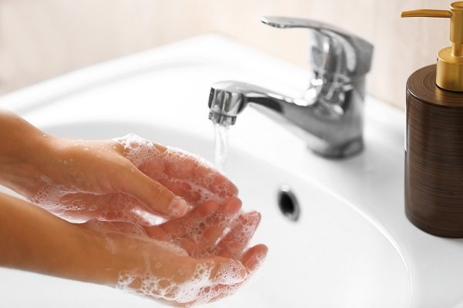
Thạc sĩ – bác sĩ Trần Thu Nguyệt, Viện Y học ứng dụng Việt Nam nhấn mạnh khi ho hoặc hắt hơi phải che miệng và mũi bằng khẩu trang y tế, khăn giấy hoặc khuỷu tay. Bởi đây là cách để tránh các giọt bắn từ nước bọt, dịch tiết đường hô hấp phát tán ra bên ngoài, bám trên các bề mặt và dính vào bàn tay dễ lây truyền mầm bệnh.
Mỗi người cần tự theo dõi sức khỏe hàng ngày, khi phát hiện có biểu hiện sốt, ho, đau họng… thì phải thông báo cho cơ sở y tế địa phương, trường học, cơ quan, đoàn thể nơi đang học tập, công tác. Nếu được xác định mắc bệnh dịch thì cần được cách ly và đeo khẩu trang.

Đeo khẩu trang đúng cách
Theo các chuyên gia y tế, khẩu trang y tế thông thường đủ khả năng phòng ngừa virus corona, chỉ cần đảm bảo các nguyên tắc: thứ nhất là khẩu trang đạt chuẩn, thứ hai là đeo khẩu trang đúng cách.
Đeo khẩu trang đúng cách phải để mặt xanh có tính chống nước ra ngoài tránh các giọt bắn. Mặt màu trắng hút ẩm tốt nên quay vào trong để hơi thở thoát ra thấm vào khẩu trang. Kéo khẩu trang che kín cả mũi lẫn miệng.
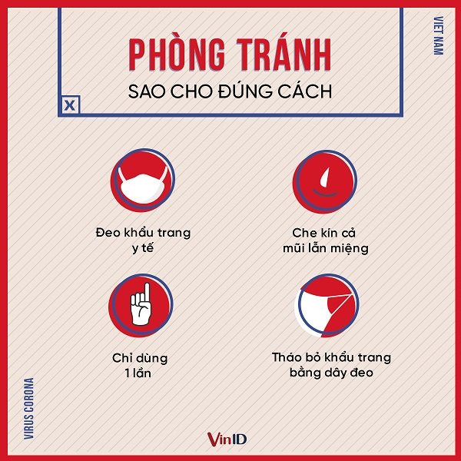
Tuyệt đối không sờ tay vào khẩu trang khi đã mang, vì động tác sờ tay, thậm chí chỉnh sửa khẩu trang dễ làm cho bàn tay lây nhiễm virus và các tác nhân gây bệnh khác.
Khẩu trang y tế chỉ sử dụng 1 lần rồi vứt bỏ vào thùng rác có nắp đậy. Khi tháo khẩu trang chỉ cầm vào dây đeo qua tai, không dùng tay cầm vào khẩu trang để tháo ra sẽ dễ lây nhiễm virus và các tác nhân gây bệnh khác sang bàn tay. Rửa tay với xà phòng và nước sạch ngay sau khi bỏ khẩu trang.

Hạn chế tiếp xúc
Nên hạn chế đi đến các nơi tập trung đông người. Không được đi du lịch đến vùng có dịch bệnh. Trong trường hợp bắt buộc phải đến những nơi đông người hãy tự bảo vệ bản thân bằng cách mặc quần áo kín, đeo khẩu trang, rửa tay với dung dịch sát khuẩn hoặc xà phòng, hạn chế tiếp xúc và nói chuyện với người khác, nên giữ khoảng cách ít cách ít nhất 0,5-1m với người khác.
Khi đến các nơi công cộng hoặc nhà vệ sinh, nên sử dụng khuỷu tay hoặc một tờ giấy ăn, giấy vệ sinh sạch để cầm vào tay nắm để mở cửa. Sau đó, phải vứt bỏ tờ giấy vào thùng rác có nắp đậy. Nếu tiếp xúc tay trực tiếp với tay nắm cửa, cần rửa tay bằng xà phòng hoặc sử dụng nước sát khuẩn tay.
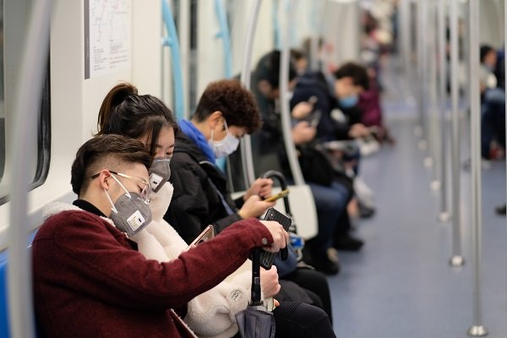
Tránh tiếp xúc với người mắc hoặc nghi mắc bệnh đường hô hấp cấp tính (sốt, ho, khó thở) và động vật hoang dã nếu không có đồ bảo hộ. Cần đeo khẩu trang y tế đúng cách và giữ khoảng cách trên 01 mét nếu phải tiếp xúc với người bệnh.
Tổ chức Y tế thế giới (WHO) cũng khuyến cáo các biện pháp phòng lây nhiễm virus nCoV ở các chợ dân sinh là nơi hoạt động giao tiếp nhiều, tiếp xúc trực tiếp với nhiều vật dụng, đặc biệt là tiền – vật lưu hành qua tay nhiều người, nhiều nơi nhất. Nhiều người dân lo ngại vấn đề này nên nghĩ đến việc mua sẵn thức ăn và các nhu yếu phẩm cần thiết nhiều hơn hằng ngày để giảm thiểu số lần đi chợ, siêu thị.
Tuy nhiên mua một lần quá nhiều đồ cũng khó bảo quản đảm bảo thực phẩm tươi ngon, giữ nguyên vẹn giá trị dinh dưỡng. Hoặc lúc nào đó bạn cần gấp một số mặt hàng thực phẩm nhưng lại ngại đi vào nơi đông người như chợ hay siêu thị thì phải làm sao?

Tăng cường hệ miễn dịch
Hệ miễn dịch yếu sẽ tạo cơ hội cho virus bệnh dịch tấn công vào cơ thể làm thổi bùng lên những căn bệnh. Muốn phòng tránh dịch bệnh, mọi người cần chú ý giữ ấm cơ thể, nghỉ ngơi điều độ, sinh hoạt hợp lý, duy trì luyện tập thể dục, thể thao mỗi ngày để tăng cường sức khỏe.
Hệ miễn dịch có thể được nâng cao bằng cách ăn uống đủ chất, đảm bảo dinh dưỡng.
- Tỏi, gừng, sả là những loại thực phẩm nên duy trì dùng mỗi ngày sẽ tăng cường hệ miễn dịch cho phổi.
- Ăn nhiều các loại trái cây giàu vitamin C như cam, nho, cà rốt, kiwi,… để tăng cường đề kháng cho cơ thể, lọc sạch phổi sau một thời gian sử dụng.
- Ăn cân đối giữa các nhóm dưỡng chất: tinh bột, chất đạm, chất béo, vitamin và khoáng chất.
- Uống nhiều nước.


Tham khảo các nguồn tin chính thống
Tin tức chính thống là “vàng”. Giữa một “rừng” thông tin về dịch viêm đường hô hấp cấp do chủng mới của virus corona (nCoV) trên nhiều kênh thông tin đại chúng, thì đâu là thông tin chính xác, đâu là “phao” tin?
Cách tốt nhất để trang bị đầy đủ thông tin và kiến thức cần thiết trước dịch virus corona là hạn chế xem các thông tin không rõ nguồn gốc, chưa chính xác trên mạng, nhất là mạng xã hội để tránh hoang mang. Trung tâm Kiểm soát bệnh tật thành phố Hồ Chí Minh khuyến nghị đối với tình hình dịch bệnh hiện nay, người dân cần bình tĩnh theo các khuyến cáo của ngành y tế chính thống từ Bộ Y Tế, WHO, báo chính thống,…. Mỗi người cần tỉnh táo và phải thận trọng kiểm chứng thông tin từ các nguồn đọc hằng ngày.
Hãy phối hợp với lực lượng chức năng xử lý nghiêm tổ chức, cá nhân đưa các thông tin không chính xác, gây hoang mang, ảnh hưởng đến đời sống của mình và những người khác.

